PLAKATY: NETYKIETA, ZAGROŻENIA
VI a
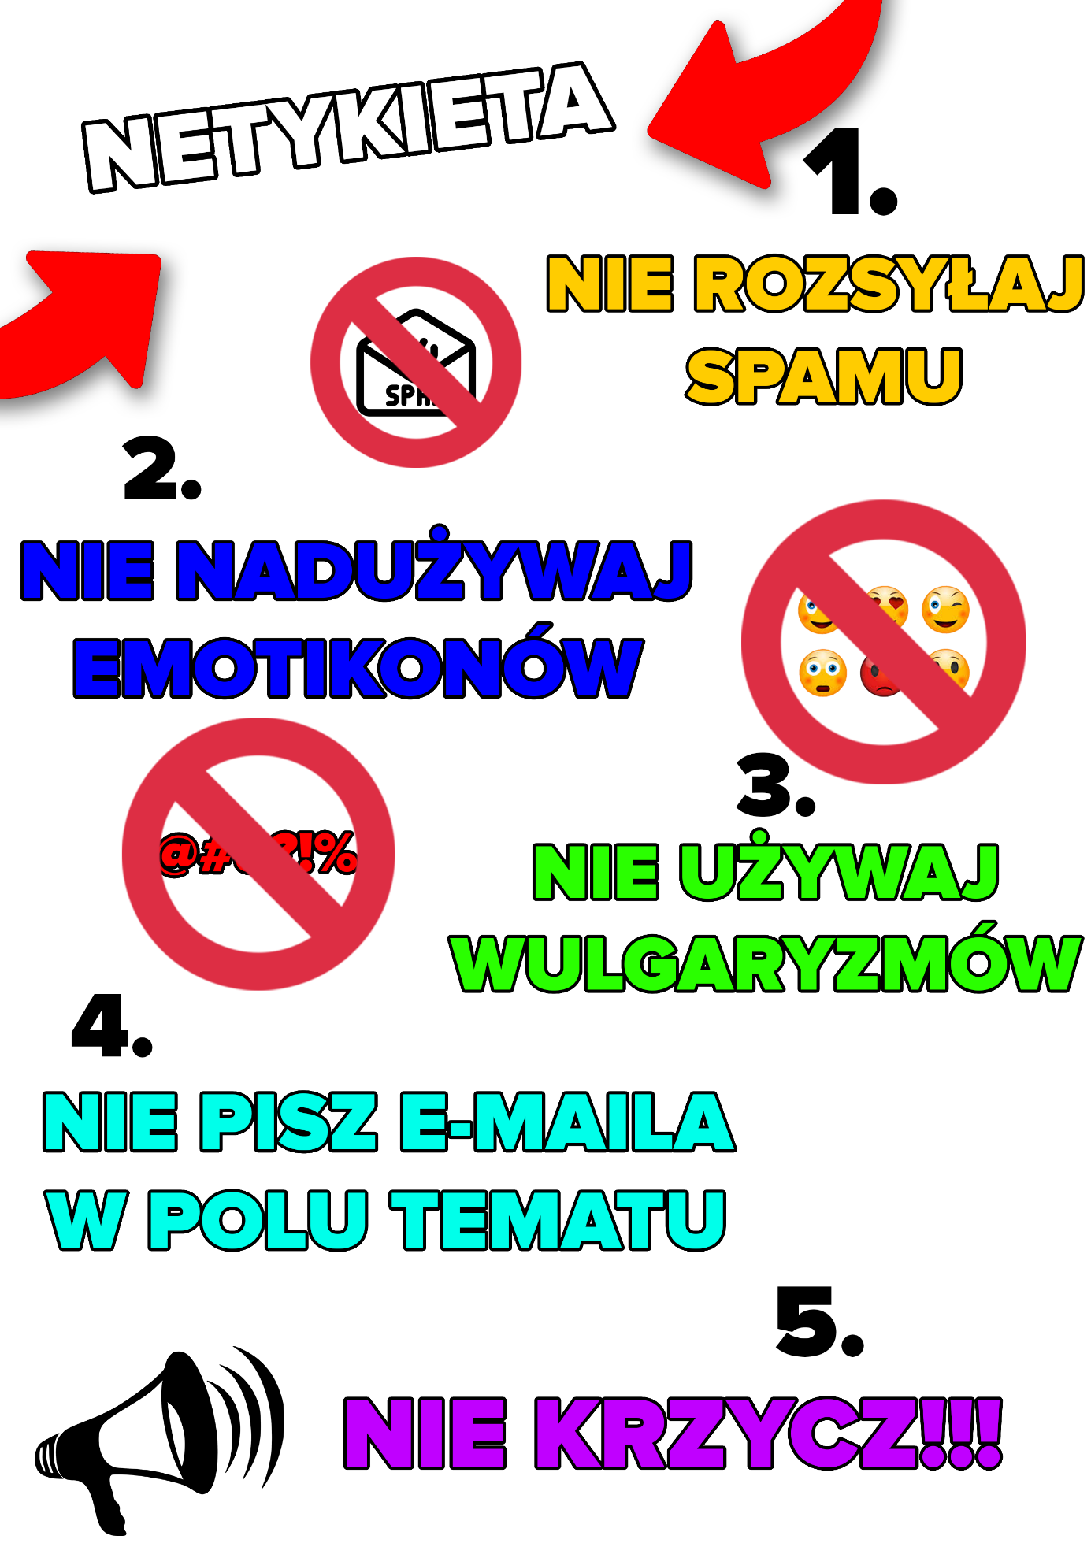

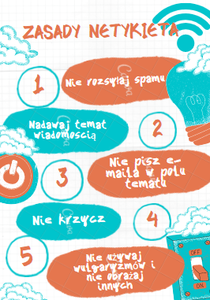
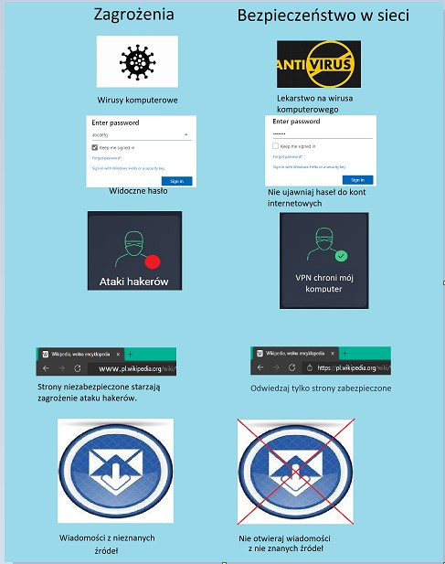
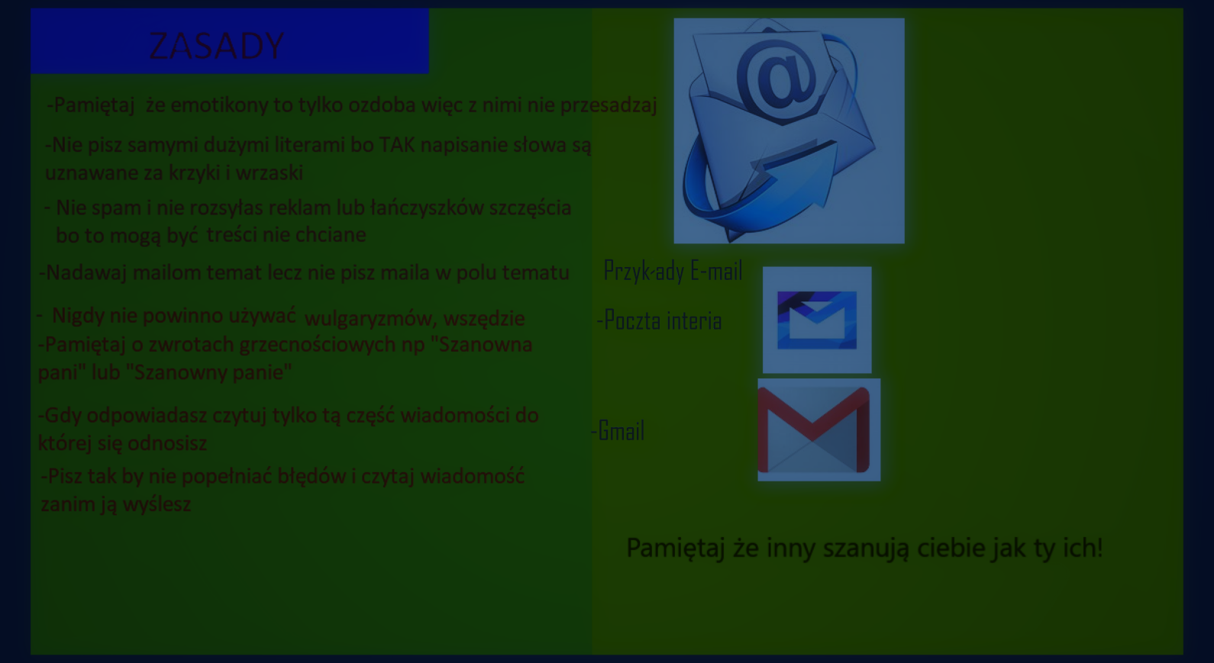
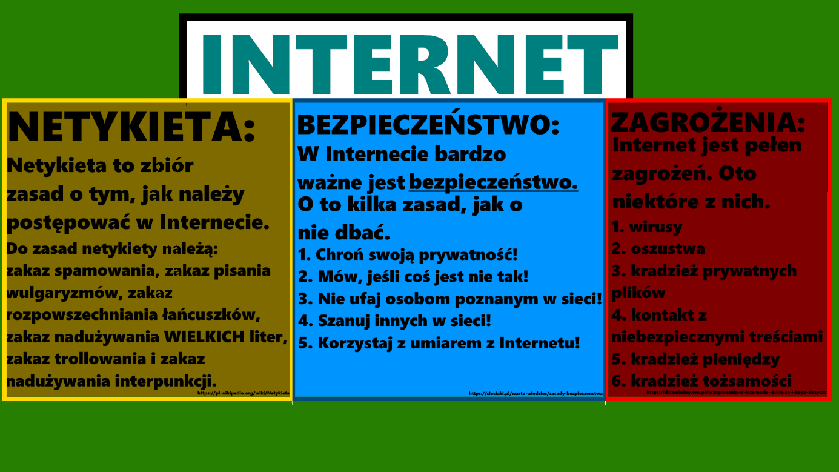
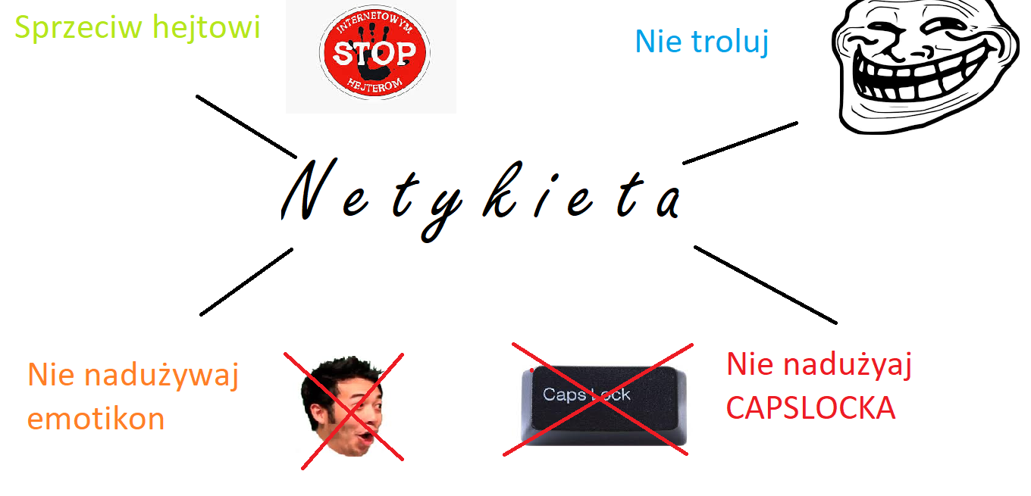
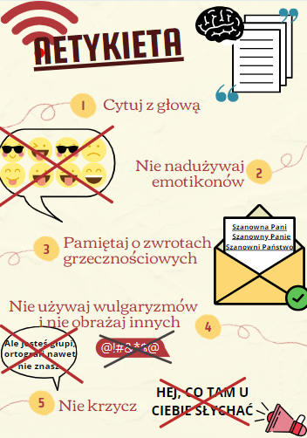

VI b
ZAGROŻENIA
W SIECI
- Kradzież tożsamości
- Kradzież pieniędzy
- Różne złe wirusy komputerowe
- Fałszywe oprogramowania
- Wyłudzenie danych osobowych
- Naruszenie prywatności osoby
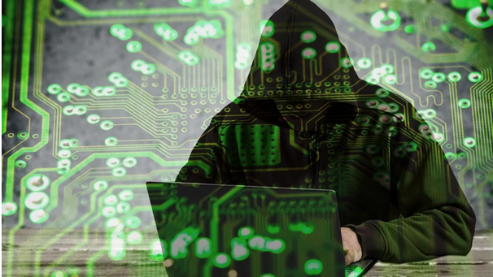UWAŻAJ!!!

- Nie pisz całej wiadomości drukowanymi literami, ktoś może to odebrać jakbyś krzyczał/krzyczała.
- Pamiętaj o zwrotach grzecznościowych np. Droga Pani, Drogi Panie.
- Nie zapominaj, że emotikony są tylko dodatkiem do tekstu, wiec nie przesadzaj z ich ilością.
- Zadbaj o to by w wiadomości nie było błędów ortograficznych.
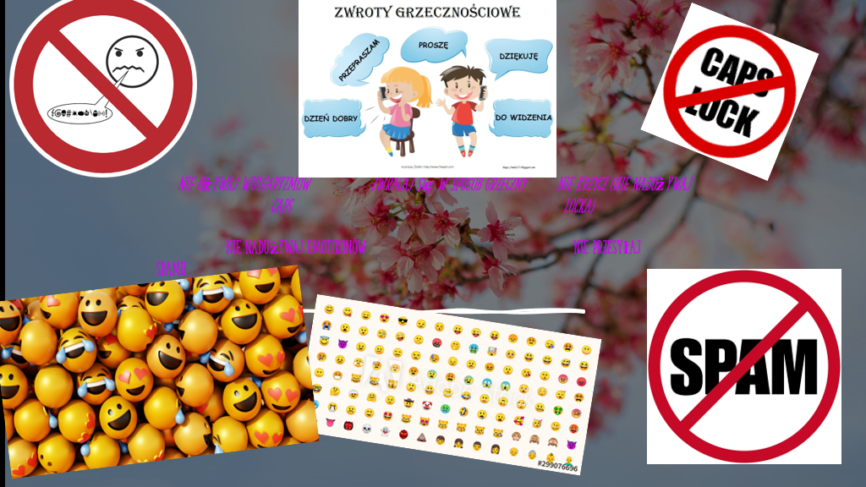
- Nadawaj tematy wiadomością.
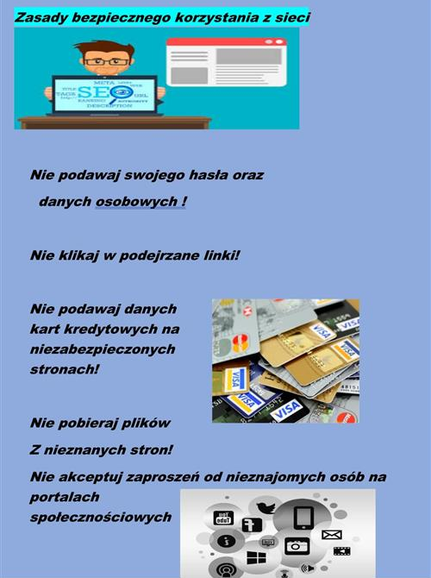

„Tworzymy Bezpieczny Internet”
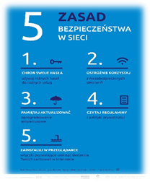
PAMIETAJ!!! Jeśli spędzasz zbyt dużo czasu w Internecie, możesz opuścić się w nauce i zaniedbywać relacje z bliskimi.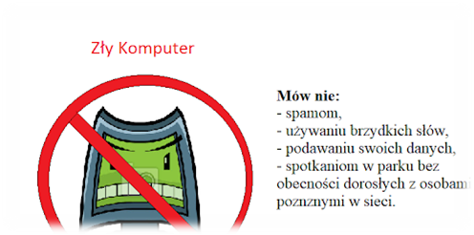
Przestrzegaj zasad bezpiecznej komunikacji w Internecie
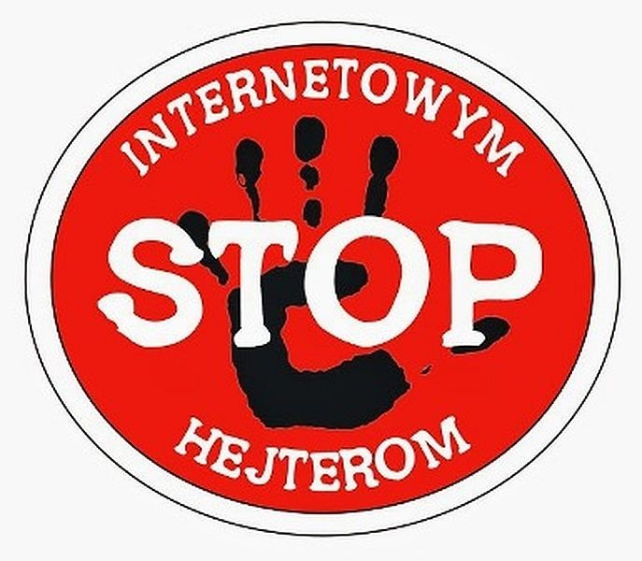

Nie podawaj zbędnych informacji osobie poznanej
w internecie, pamiętaj hakerzy czyhają wszędzie🙁

Długie siedzenie przed komputerem uzależnia🙁
Gdy hejtujemy obrażamy innych i nawet nie zdajemy sobie z tego sprawy, że może to mieć negatywny skutek taki jak kara grzywny itd Więc nie hejtyuj!!

